Конспект урока
по информатике
в 5 классе

«Передача информации»



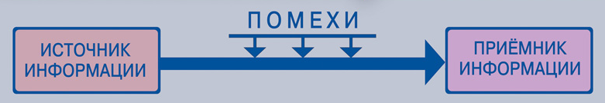

Учитель информатики- Жукова Т.В.
2010г.
Урок информатики в 5 классе.
Тема: Передача информации.
Цели урока:
- Дать учащимся представление об информационном процессе передачи информации;
- Ознакомить учащихся со схемой передачи информации;
- Повторить назначение устройств ввода и вывода информации.
Основные понятия:
- Источник информации;
- Информационный канал;
- Приёмник информации.
Оборудование: интерактивный плакат «Передача информации» из УМК Л.Босова, компьютер.
План урока:
- организационный момент 2 мин.
- проверка домашнего задания 2 мин
- актуализация знаний 5 мин
- изучение новой темы 10
- физкультминутка 1 мин
- продолжение изучения темы 17 мин
- подведение итогов урока 2 мин
- постановка домашнего задания 1 мин

Ход урока
1. Организационный момент
Приветствие учащихся, проверка готовности к уроку, сообщение плана урока.
2. Проверка домашнего задания РТ:№4,с.5.
3. Актуализация знаний
- Что такое информация?
- Какие действия человек совершает с информацией?
- Как человек хранит информацию?
Ученикам предлагается перечислить: старинные носители информации, современные носители информации, высказать свой прогноз о будущем информационных носителей
4. Изучение новой темы
Тема нашего урока «Передача информации».
Демонстрируется плакат
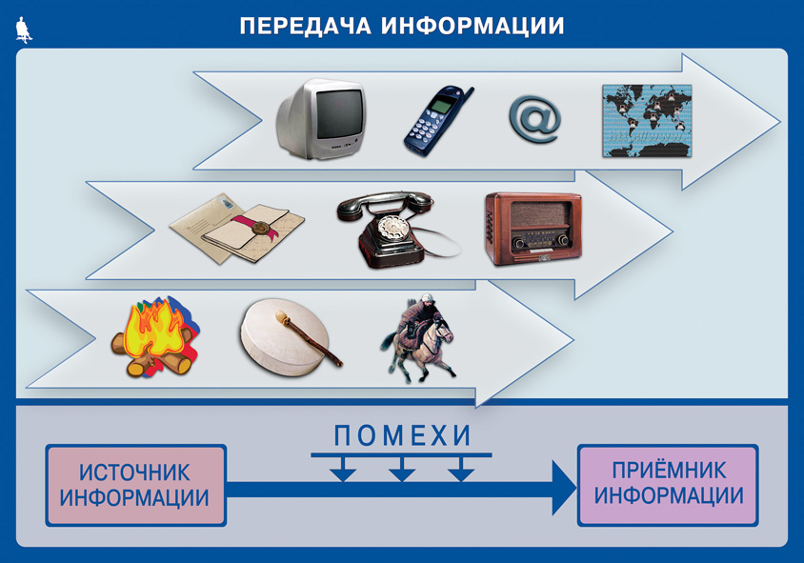

Рассказ по плакату. (Основная часть плаката — лента времени, способствующая формированию межпредметных связей, повышающая интерес к предмету, имеющая большое культурологическое значение.)
Первоначально люди использовали лишь средства ближней связи, опирающиеся на слух и зрение. О надвигающейся опасности можно было предупредить криком, правда, услышать его могли на расстоянии всего нескольких сот метров. Звук барабана, особенно популярный среди африканских племен, был способен донести сигнал тревоги уже на несколько километров. Для передачи сигнала тревоги на большие расстояния разные народы использовали дым костра. У австралийских аборигенов до сих пор сохранилось специальное слово, означающее «читать дым». Известно также применение костровой связи на Кавказе. Дозорные находились на расстоянии прямой видимости на возвышенных местах или башнях. Когда приближалась опасность (нападали враги), сигнальщики, зажигая цепочку костров, предупреждали об этом население. Сигнал, передаваемый как эстафета от одного дозорного к другому, быстро преодолевал значительные расстояния.
При необходимости передать на большое расстояние более сложное сообщение использовали гонцов (скороходов или всадников). Послания заучивались гонцами наизусть (часто в виде песен).
Иногда гонцы передавали в качестве посланий предметы. До наших дней дошла такая легенда. Персидский царь Дарий долгое время пытался завоевать скифов. Однажды скифский гонец привез ему странные дары: птицу, мышь, лягушку и пять стрел. Дарий решил, что скифы готовы ему покориться и отдать свои земли, воды и коней. Ведь стрелы символизируют воинскую храбрость; птица быстра, как конь; лягушка живет в воде, а мышь — в земле. Но его советник по-другому истолковал это послание: «Улетайте в небо, как птицы, заройтесь в землю, как
мыши, спрячьтесь в болотах, как лягушки! Иначе погибнете от наших стрел!» Этот перевод оказался ближе к истине — понеся большие потери, войско персов двинулось назад.
С развитием письменности появилось такое средство дальней связи как почта.
Очень много открытий в области связи было сделано в XIX веке, когда люди овладели электричеством.
В 1876 году в Америке был изобретен телефон, позволивший для общения использовать не телеграфный код, а общепринятый человеческий язык: микрофон преобразовывал звук голоса в электрический сигнал (ток), а наушник превращал электрический сигнал в звук.
И для телеграфа, и для телефона требовались специальные кабели, а они стоили дорого, к тому же их не везде можно было проложить (например, по дну морей и океанов).
В 1895 году русский изобретатель А. С. Попов открыл радиосвязь, не требующую проводов и кабелей. Вначале радиосвязь мало чем отличалась от телеграфа. На передающем конце радист, периодически замыкая ключ, связанный с питанием радиопередатчика, посылал закодированное в виде коротких и длинных импульсов сообщение. На другом конце сообщение принималось на антенну, с помощью наушников преобразовывалось в короткие и длинные гудки и расшифровывалось другим радистом. Это было связано с тем, что радиосигнал, распространявшийся в пространстве, подвергался воздействию помех (грозовых разрядов, сигналов другой радиостанции). Такие помехи способны до неузнаваемости исказить звук человеческого голоса. Поэтому до середины 20-х годов XX века использовался специальный помехоустойчивый код Морзе. Со временем были изобретены различные способы помехозащитной записи звука и появилась звуковая радиосвязь, в человеческий быт вошли радиоприемники. Сегодня существует очень много мощных радиостанций. Чтобы не испытывать взаимных помех, они работают на разных радиоволнах — длинных, средних, коротких, ультракоротких и дециметровых. Но до сих пор в экстремальных ситуациях, когда существуют сильные природные помехи, используют радиотелеграфный способ передачи информации.
В конце 30-х годов XX века был изобретен способ передачи кодированного изображения с помощью волн. Был создан первый телевизор, сначала черно-белый, а затем цветной. Сегодня кроме вещательного телевидения возникли кабельное и спутниковое телевидение, появившиеся благодаря успехам в освоении космоса.
Спутниковая связь охватывает всю планету. Достаточно направить принимающую антенну на спутник, находящийся на большой высоте над планетой, и можно принять программу из телецентра, расположенного за десятки тысяч километров.
В 1969 году в США начала функционировать первая в мире компьютерная сеть. Она положила начало формированию всемирной компьютерной сети Интернет (Internet). Сотни миллионов компьютеров, включенных в Интернет, образуют единую информационную среду, открывающую любому человеку доступ ко всему информационному богатству человечества. Компьютерная сеть — средство оперативного обмена информацией. Количество писем, пересылаемых сегодня через сеть (по электронной почте), во многих странах уже превышает объем обычной почты. Это связано с очень высокой скоростью доставки информации. Так, электронное письмо, посланное по сети в Америку, достигнет адресата уже через несколько секунд, а письмо, отправленное с помощью обычной почты, — только через неделю. Через сеть можно получить программы и данные, хранящиеся в памяти компьютера, расположенного на другом континенте, электронную копию редкой книги или материалы из любого музея мира.
Вторая часть плаката — схема, описывающая любой процесс передачи информации. Стрелка от источника информации к приемнику — это канал связи.
Канал связи — это чаще всего техническое средство (телефон, радио, телевидение), с помощью которого происходит передача информации.
В передаче информации всегда участвуют две стороны: тот, кто передает информацию, и тот, кто ее получает.
Например, при переходе дороги по регулируемому перекрестку вы (приемник) принимаете информацию от светофора (источника). В этой ситуации информация передается в одну сторону, но бывают такие случаи, когда происходит взаимный обмен информацией. Например, играя в компьютерную игру, вы непрерывно обмениваетесь (принимаете и передаете) информацией с компьютером.
В случае просмотра телепередачи всей семьей, источник информации один (телепередача), а приемников несколько (члены семьи). А вот когда вы (приемник) пишете реферат, то желательно иметь как можно больше источников информации (книги, фотографии, телепередачи).
Очень важно, чтобы передача информации осуществлялась быстро и без искажений.
Вопросы для обсуждения
- Что вы понимаете под источником информации? Приведите пример.
- Приведите пример передачи информации. Укажите источник и приемник.
- Что вы понимаете под обменом информацией?
- Как передавали информацию в далеком прошлом?
- Какие научные открытия способствовали развитию
средств связи?
- Назовите самые современные информационные каналы.
5. Физкультминутка
Руки к верху поднимаем,
А потом их опускаем,
А потом их разведём
И к себе скорей прижмём.

6. Продолжение изучения темы
- Кто во время физкультминутки являлся источником, а кто приемником информации? С помощью чего передавалась информация?
Информацию также могут передавать друг другу животные и растения. Своими «танцами» пчелы-разведчики «рассказывают» соседям по улью, как далеко и в какую сторону надо лететь 1 нектаром. В жаркой Индии по берегам рек растут густые заросли растения с удивительным названием «стыдливая мимоза», когда начинается тропический ливень, стыдливая мимоза спешит свернуть свои листочки, спасая их от сильных струй. Но самое интересное в поведении этого растения состоит в том, что, как только первые капли дождя упадут хотя бы на одно из растений, сигнал о наступающем дожде передается от ветви к ветви, и все растения длинной цепи зарослей сворачивают свои листья.
Моряки передают сигналы с одного корабля на другой, используя сигнальные флажки.
Положите руку во время разговора на свое горло. Вы почувствуете, как горло дрожит. Эти колебания создаются голосовыми связками - двумя складками слизистой оболочки гортани. Голосовые связки похожи на струны. Они заставляют колебаться воздух, эти колебания передаются на расстояние, достигая ушей тех, о слушает. Далее колебания воздуха, созданные голосовыми связками, заставляют вибрировать в такт барабанные перепонки - тонкие листики, образованные соединительной тканью в ухе человека. Колебания барабанных перепонок и воспринимаются ими как звук.
Из сказанного можно сделать вывод: когда информация передается голосом, то она поступает к приемнику через воздух колебания воздуха). Воздух в этом случае является проводником формации, или, как говорят, каналом передачи.
Канал передачи соединяет между собой источник и приемник информации. Канал передачи часто называют и по-другому - калом связи. Эти два термина обозначают одно и то же.
Приведенную выше схему передачи информации можно теперь уточнить:
Канал связи
Источник информации
Приёмник информации

Передача не должна изменять информацию, а должна только переносить ее от источника к приемнику.
- Для чего используют преобразование информации при передаче?
- А как информация передается в компьютере?
Рассмотрим информационную схему с точки зрения источника-темника информации:
Устройство ввода
Устройства вывода
Процессор
Человек
Информация
Информация
Память

Что является источником, приемником информации и каналом связи на каждом из этапов:
Человек – процессор;
Процессор – человек?
- Расскажите о том, как передается информация при разговоре. Что является каналом передачи? Как происходит преобразование информации?
Из приведенных вами примеров можно сделать вывод иногда информация передается в одну сторону, либо происходит! взаимный обмен информацией. Это зависит от характера канала связи. Он бывает односторонний и двусторонний.
- Выполните задание № 7, с. 24. (резерв Р.Т. №9 с.16)

7. Подведение итогов урока
Кто участвует в передаче информации?
С помощью чего передается информация?
(Дать оценку работе учащихся на уроке.)
8. Домашнее задание
§ 1.5, вопросы 1-4, 8 (устно); РТ: № 6, с. 12. (Придумайте примеры передачи различных видов информации, запишите их в графу «ситуация», укажите прием и источник в вашей ситуации, запишите их в тетрадь, укажитите характер канала связи, он указан стрелкой в схем), РТ:№8,с. 15.

